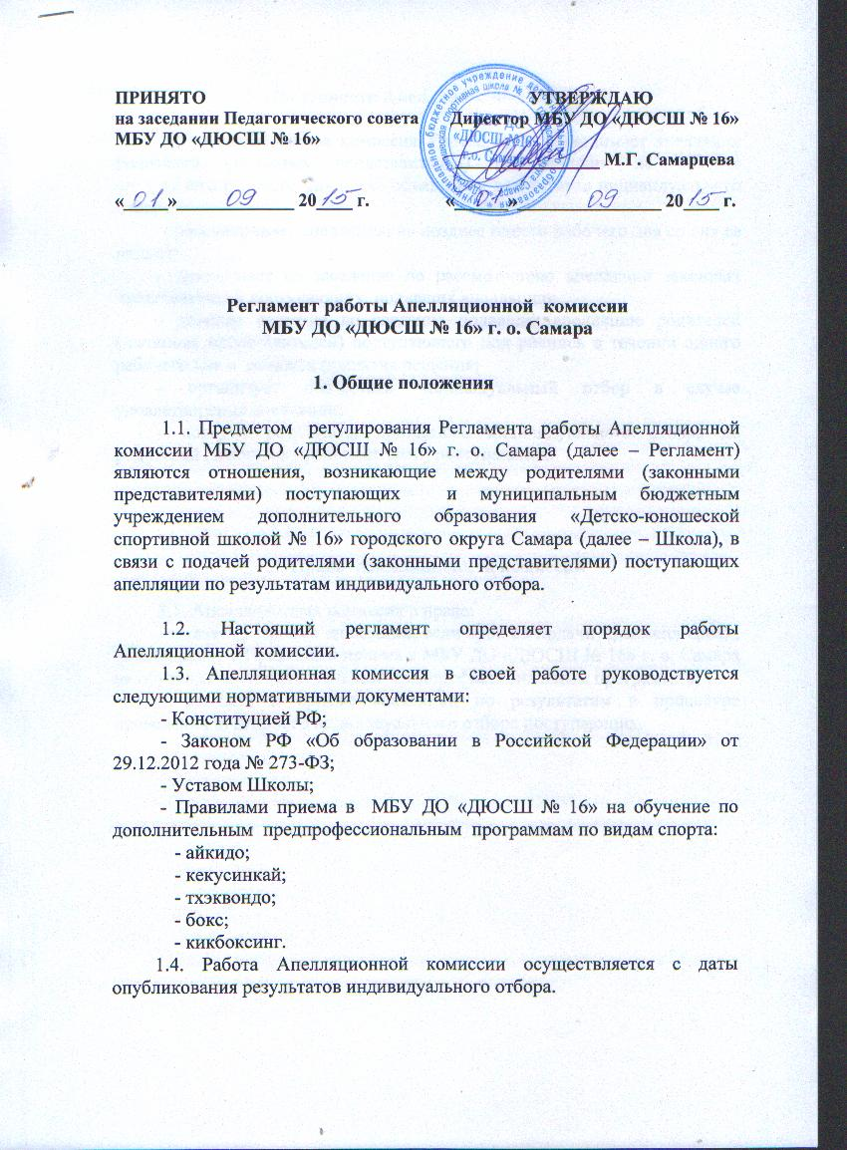
ПРИНЯТО УТВЕРЖДАЮ
на заседании Педагогического совета Директор МБУ ДО «ДЮСШ № 16»
МБУ ДО «ДЮСШ № 16»
________________ М.Г. Самарцева

«_____»_____________ 20____ г. «______»________________ 20____ г.

Регламент работы Апелляционной комиссии
МБУ ДО «ДЮСШ № 16» г. о. Самара

1. Общие положения

1.1. Предметом регулирования Регламента работы Апелляционной комиссии МБУ ДО «ДЮСШ № 16» г. о. Самара (далее – Регламент) являются отношения, возникающие между родителями (законными представителями) поступающих и муниципальным бюджетным учреждением дополнительного образования «Детско-юношеской спортивной школой № 16» городского округа Самара (далее – Школа), в связи с подачей родителями (законными представителями) поступающих апелляции по результатам индивидуального отбора.

1.2. Настоящий регламент определяет порядок работы Апелляционной комиссии.
1.3. Апелляционная комиссия в своей работе руководствуется следующими нормативными документами:
- Конституцией РФ;
- Законом РФ «Об образовании в Российской Федерации» от 29.12.2012 года № 273-ФЗ;
- Уставом Школы;
- Правилами приема в МБУ ДО «ДЮСШ № 16» на обучение по дополнительным предпрофессиональным программам по видам спорта:
- айкидо;
- кекусинкай;
- тхэквондо;
- бокс;
- кикбоксинг.
1.4. Работа Апелляционной комиссии осуществляется с даты опубликования результатов индивидуального отбора.

2. Обязанности Апелляционной комиссии

2.1. Апелляционная комиссия Учреждения: - принимает апелляции родителей (законных представителей) поступающих не позднее следующего рабочего дня после объявления результатов индивидуального отбора;
- рассматривает апелляцию не позднее одного рабочего дня со дня ее подачи;
- приглашает на заседание по рассмотрению апелляции законных представителей поступающих, подавших апелляцию;
- доводит решение до сведения подавших апелляцию родителей (законных представителей) поступающего под роспись в течении одного рабочего дня с момента принятия решения;
- организует повторный индивидуальный отбор в случае удовлетворения апелляции;
- доводит результаты повторного индивидуального отбора до родителей (законных представителей) поступающих.

3. Права Апелляционной комиссии

3.1. Апелляционная комиссия в праве:
- отказать в приеме апелляции, если срок ее подачи превысил сроки, установленные Правилами приема в МБУ ДО «ДЮСШ № 16» г. о. Самара на обучение по дополнительным предпрофессиональным программам;
- отказать в приеме апелляции по результатам и процедуре проведения повторного индивидуального отбора поступающих.

